Atividades - Aula 006
Aluna: Heloísa Sayuri Silva Saito | RA: 24062631-2
Aluna: Maria Eduarda de Castro Lachima | RA: 24055202-2
- JavaScript
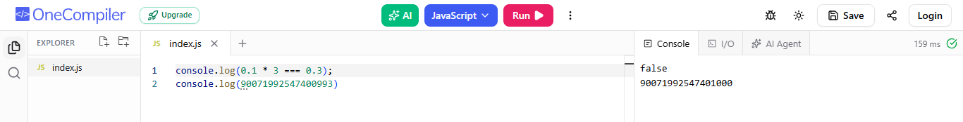
a) false e 9007199254740992
b) Nunca

- Python
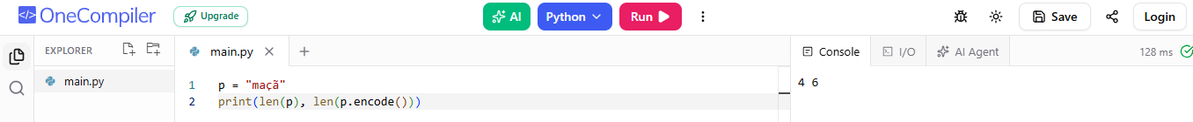
a) 4 6
b) Nunca
- Go
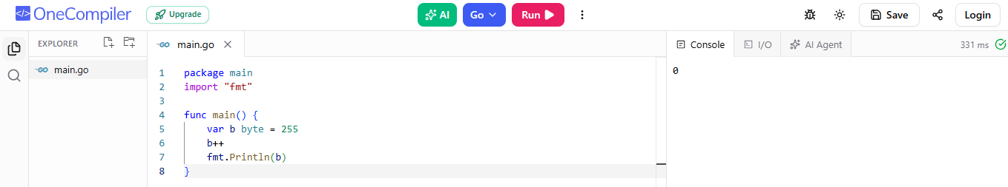
a) 0
b) Nunca
- Java
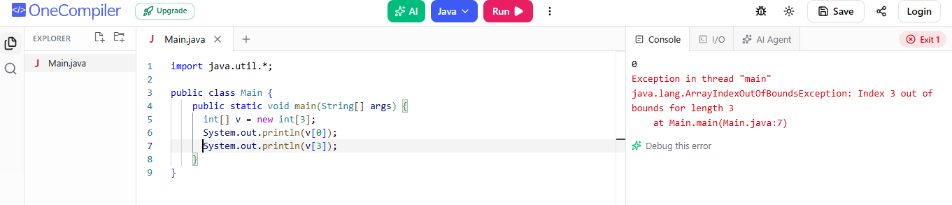
a) Primeiro imprime 0 e depois ocorre ArrayIndexOutOfBoundsException
b) Execução
- Rust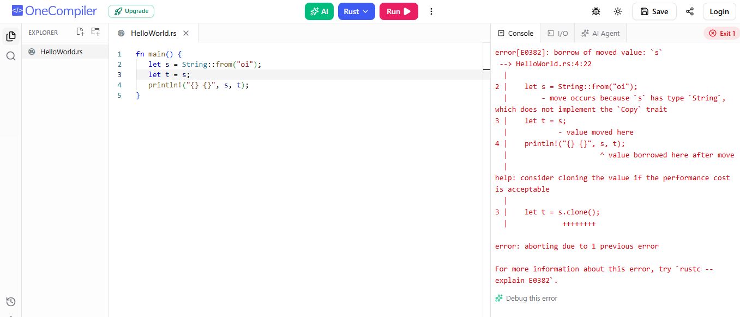
a) Não há saída
b) Compilação
- C
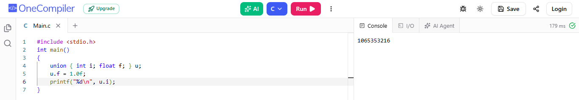a) Normalmente imprime 1065353216 mas o resultado não é portátil
b) Nunca

